**Отчет о проведении Месячника, посвященного**

**Всемирному дню охраны труда в МАДОУ № 5**

Всемирный день охраны труда наш детский сад встретил в составе 21 члена профсоюза. И так как я являюсь председателем ППО нашего детского сада, то немного расскажу о мероприятиях, вошедших в состав Месячника.

Как сделать труд более безопасным в детском саду – задача многогранная. В период Месячника по охране труда, в д/с были проведены следующие мероприятия:

1. Разработан план проведения мероприятий по охране труда.

2. Организован контроль за состоянием рабочих мест и оборудования.

3. Организована работа по обучению воспитанников и родителей ПДД, пожарной безопасности, правилам поведения на улице, дома, на воде, в природе.(фото отчет)

4. Организован и проведен субботник по уборке территории детского сада.

5. Проведена проверка наличия и содержания мед. аптечек;

6. Проведены инструктажи по охране труда;

7. Пересмотренны инструкций по охране труда;

8. Выпущена стенгазета, посвященная Всемирному Дню Охраны Труда;

9. Проведена проверка наличия инструкций по ОТ в групповых помещениях, на других рабочих местах.

28 апреля со всеми членами Профсоюза была проведёна беседа «Безопасный труд». Поздравила всех с праздником, рассказала об истории возникновения праздника и предложила провести этот день с пользой. Уполномоченный по охране труда подготовила перечень новых правил по охране труда, вступивших в силу с 1 января 2021 года, затрагивающих деятельность образовательных организаций по созданию безопасных условий труда. Всемирный день охраны труда – это дополнительная возможность напомнить всем работникам, что каждый человек должен работать, прежде всего, профессионально. А это значит – с соблюдением всех норм и правил безопасности.

Хочется поздравить всех работников МАДОУ № 5 с праздником, пожелать новых творческих успехов, здоровья и взаимопонимания в ваших трудовых коллективах!

**Субботник по уборке территории детского сада**

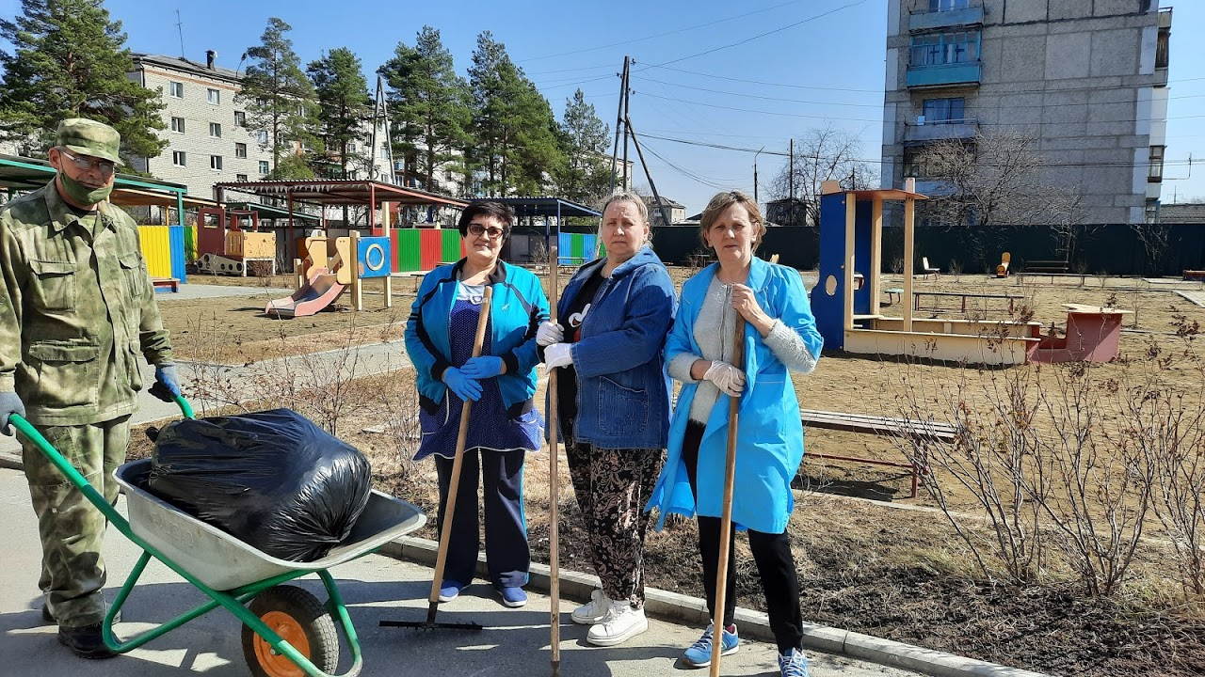

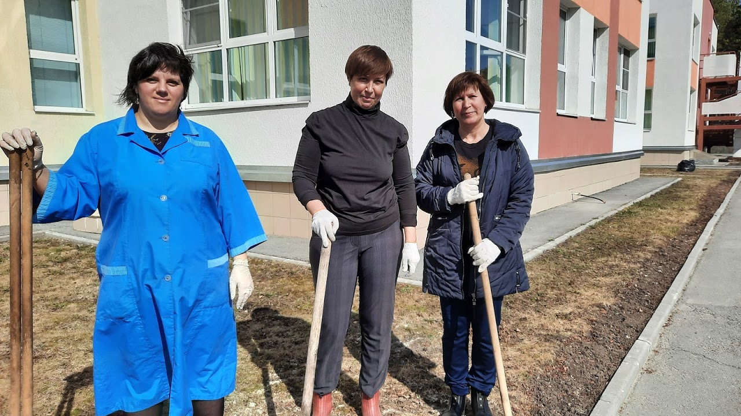

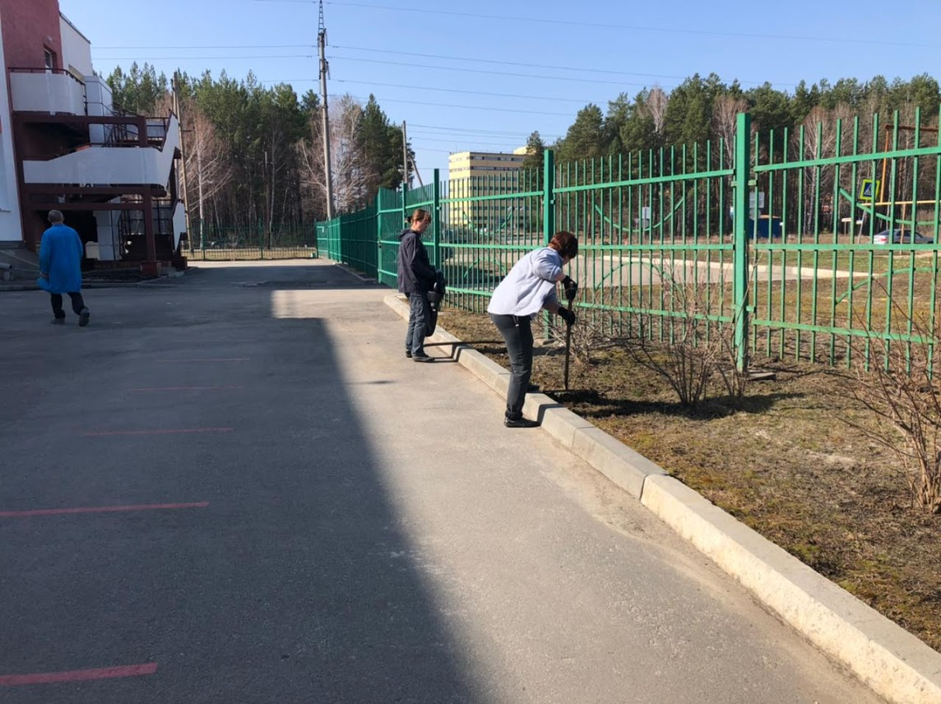

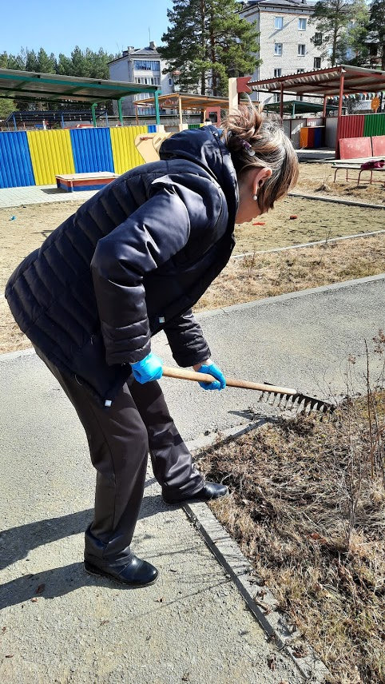 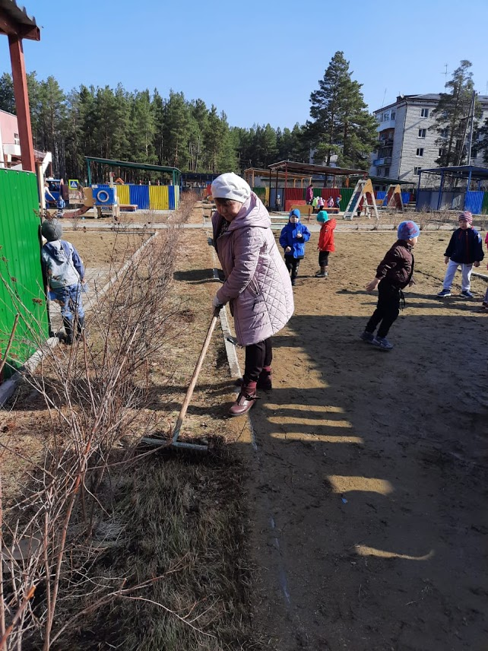

Работа по обучению воспитанников и родителей ПДД, пожарной безопасности, правилам поведения на улице, дома, на воде, в природе.

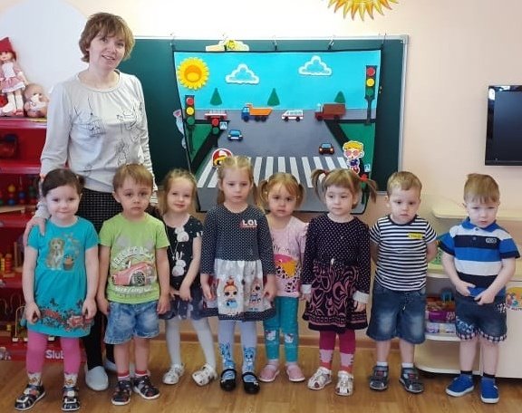

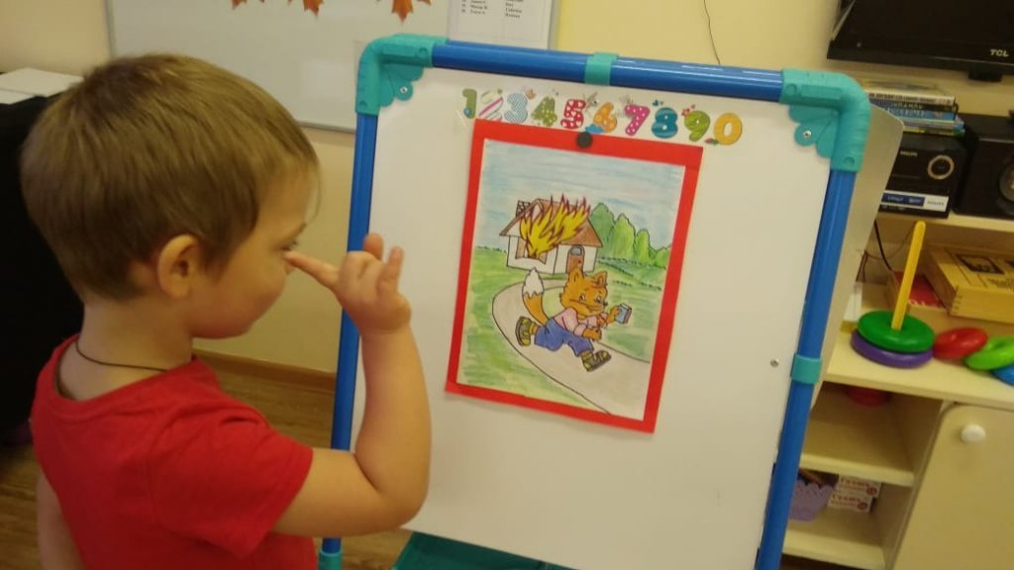

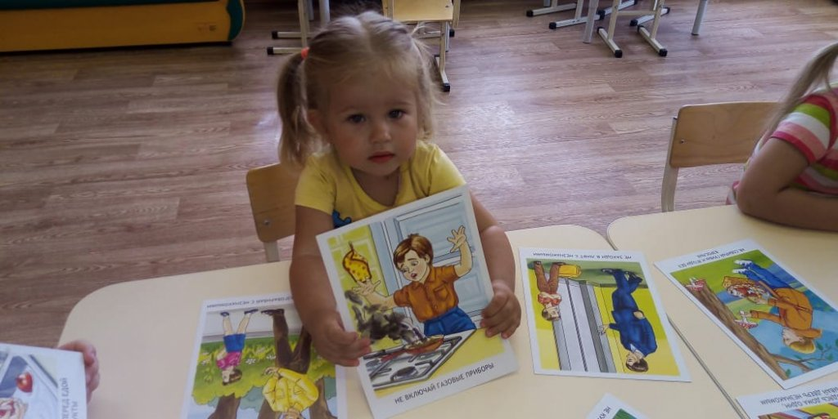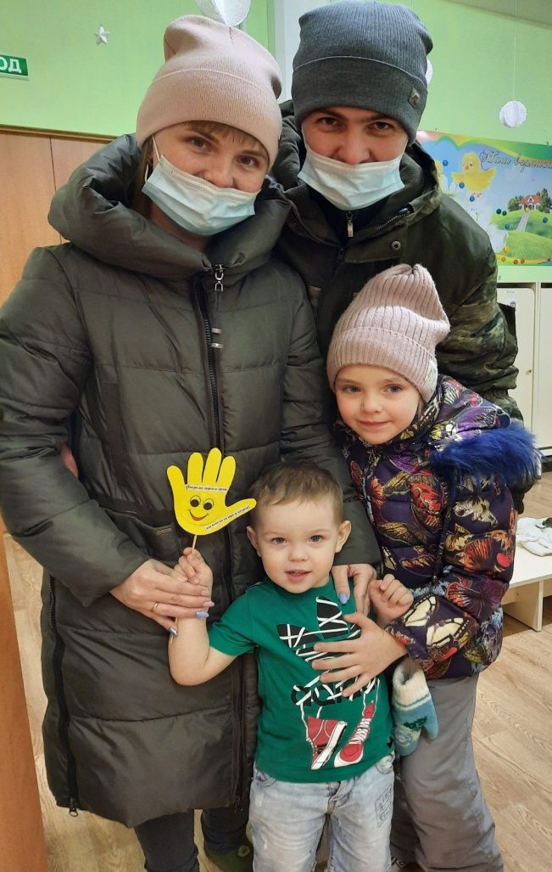 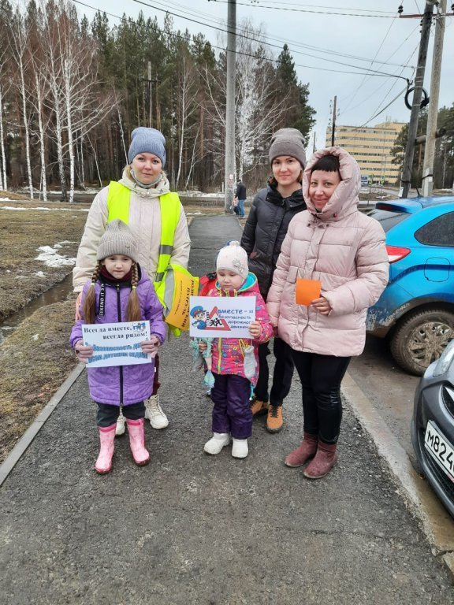



Стенгазета, посвященная Всемирному Дню Охраны Труда

